CONTENIDO

- INTRODUCCION
- JUSTIFICACION
- ENLACE
- MARCO NORMATIVO
- VOCABULARIO
- DIAGNOSTICO
- MISON
- VISION
- OBJETIVOS ESTRETEGICOS
- PRINCIPIOS CORPORATIVOS
- OBJETIVO INSTITUCIONALES
- ORGANIGRAMA
- MAPA DE PROCESOS
- VISION ESTRATEGICA DEL PINAR
- OBJETIVO DEL PINAR
- POLITICA DE GESTION DOCUMENTAL
- OBJETIVO DE LAS POLITICAS
- DESPLIEGUE Y MEDICION DE LAS POLITICAS
- MAPA DE RUTAS
- HERRAMIENTAS DE SEGUMIENTOS- INDICADORES
- APROBACION Y PUBLICACION

- INTRODUCCION

El Plan Institucional de Archivos – PINAR es un instrumento concebido para direccionar la planificación, en sus distintas dependencias en materia de gestión de documentos y administración de archivos, acorde con lo establecido en la Ley 594 de 2000 -Ley General de Archivos, que enmarca los lineamientos de las actividades que cada año deben llevarse a cabo para desarrollar y dar continuidad a la construcción de un sistema institucional de archivos, a lo largo del ciclo vital de los documentos, desde la planeación en su rol estratégico, articulada con los demás planes de la Entidad, en concordancia con lo exigido en el Artículo 8 del Decreto 2609 de 2012.

Para desarrollar la gestión documental, la adecuada administración de los archivos, el cumplimiento del Decreto 2609 de 2012, la normatividad expedida por el Gobierno Nacional en los últimos años y con el objetivo de ejecutar la política que han venido exigiendo los Ministerios respectivos en cabeza del Archivo General de la Nación, está pensado para desarrollarse con metas a corto, mediano y largo plazo, y en este sentido se entiende por Corto Plazo el año 2021, por mediano plazo los años 2022 y 2023 y por largo plazo el año 2024.

El PINAR, permite además cumplir con los propósitos de la función archivística y la gestión documental, contribuyendo de manera efectiva al fortalecimiento institucional, la transparencia, la eficiencia y el acceso a los documentos, a la vez que facilita y consolida la modernización en la gestión de archivos en el marco del archivo total.

- JUSTIFICACIÓN

Cada entidad u organización debe realizar ejercicios de planeación estratégica, los cuales le permitan alcanzar su visión y sus objetivos corporativos a corto, mediano y largo plazo, definiendo las estrategias, metodologías y herramientas para realizarlo.

De igual forma la función archivística de la entidad debe ser un componente incluido y alineado con estos elementos de la planeación estratégica de la entidad, con lo que se convierte en un coadyuvante en la consecución del cumplimiento de la misión del Hospital, en la búsqueda de un mejoramiento continuo de los servicios prestados a sus partes interesadas.

Así mismo, en el marco del Sistema de Gestión MIPG, se debe adoptar la política de gestión documental, se debe diseñar, implementar y medir los procesos, procedimientos y herramientas que permitan el despliegue de los criterios de la gestión documental y archivo.

- ALCANCE

El presente documento contempla los elementos de planeación estratégica para el desarrollo de la Política de Gestión Documental en el marco de la Dimensión de Información y Comunicación del MIPG, en el Hospital San Rafael de Fundación.

Se busca establecer un marco de referencia, para alinear el Direccionamiento Estratégico de la ESE, desarrollar acciones y adoptar instrumentos y herramientas en los componentes estratégicos en la búsqueda de la eficiencia administrativa.

Para ello, es necesario articular políticas, tecnología, recursos, y desarrollo de una cultura archivística en aras de garantizar la planificación, manejo y organización de la documentación producida y recibida en la ESE, desde su origen hasta su destino final.

- MARCO NORMATIVO

Marco Legal.

- Constitución Política de 1991, la función administrativa está al servicio de los intereses generales y se desarrolla con fundamento los principios de igualdad, moralidad, eficacia, economía, celeridad, imparcialidad y publicidad, mediante la descentralización, la delegación y la desconcentración de funciones.

- Ley 489 de 1998, "Por la cual se dictan normas sobre la organización y funcionamiento de las entidades del orden nacional, se expiden las disposiciones, principios y reglas generales para el ejercicio de las atribuciones previstas en los numerales 15 y 16 del artículo 189 de la Constitución Política y se dictan otras disposiciones", se estipula la obligatoriedad de crear el Sistema General de Información Administrativa del Sector Público, el cual deberá estar conformado por los diferentes subsistemas de cada entidad, los cuales servirán de soporte al cumplimiento de su misión, objetivos y funciones, darán cuenta del desempeño institucional y facilitarán la evaluación de la gestión pública a su interior, así como a la ciudadanía en general.

- Ley 594 de 2000, "Por medio de la cual se dicta la Ley General de Archivos y se dictan otras disposiciones" establecen el Sistema de Administración de Archivos e indica a la Administración la obligación de adoptar criterios, normas técnicas y jurídicas para hacer efectiva la creación, organización, transferencia, conservación y servicios de los archivos públicos.

- Decreto 514 de 2006, se establece que toda entidad pública a nivel Distrital debe tener un Subsistema Interno de Gestión Documental y Archivos (SIGA) como parte del Sistema de Información Administrativa del Sector Público.

- Norma Técnica Colombiana NTC-ISO 15489-1. INFORMACIÓN Y DOCUMENTACIÓN, se regula la gestión de documentos de archivo, de las organizaciones que los han producido, ya sean públicas o privadas, para clientes externos e interno y según las Normas Técnicas ISO 30300 y 30301, se especifican los requisitos para establecer, implementar, mantener y mejorar un sistema de gestión para documentos ofreciendo metodologías que ayudan a la toma de decisiones y asignando recursos para conseguir los objetivos de la empresa.

- Decreto 1080 de 2015: "Por medio del cual se expide el Decreto Único Reglamentario del Sector Cultura". Capítulos V, VII y IX.

- Resolución 438 de 2020 de gerencia del Hospital San Rafael: “Por medio de la cual se integra y se establece el reglamento de funcionamiento del Comité Institucional de Desempeño del Hospital san Rafael de Fundación”

- VOCABULARIO

- Archivo central: Unidad administrativa que coordina y controla el funcionamiento de los archivos de gestión y reúne los documentos transferidos por los mismos una vez finalizado su trámite y cuando su consulta es constante.
- Archivo de gestión: Archivo de la oficina productora que reúne su documentación en trámite, sometida a continua utilización y consulta administrativa.
- Archivo histórico: Archivo al cual se transfiere del archivo central o del archivo de gestión, la documentación que por decisión del correspondiente Comité de Gestión Documental y Archivo, debe conservarse permanentemente, dado el valor que adquiere para la investigación, la ciencia y la cultura. Este tipo de archivo también puede conservar documentos históricos recibidos por donación, depósito voluntario, adquisición o expropiación.
- Clasificación documental: Fase del proceso de organización documental, en la cual se identifican y establecen agrupaciones documentales de acuerdo con la estructura orgánicofuncional de la entidad productora (fondo, sección, series y/o asuntos).
- Comunicaciones oficiales: Comunicaciones recibidas o producidas en desarrollo de las funciones asignadas legalmente a una entidad, independientemente del medio utilizado. En el proceso de organización de fondos acumulados es pertinente el uso del término “correspondencia”, hasta el momento en que se adoptó la definición de “comunicaciones oficiales” señalada en el Acuerdo 60 de 2001, expedido por el Archivo General de la Nación.
- Conservación de documentos: Conjunto de medidas preventivas o correctivas adoptadas para asegurar la integridad física y funcional de los documentos de archivo.
- Custodia de documentos: Guarda o tenencia de documentos por parte de una institución o una persona, que implica responsabilidad jurídica en la administración y conservación de los mismos, cualquiera que sea su titularidad.
- Disposición final de documentos: Decisión resultante de la valoración hecha en cualquier etapa del ciclo vital de los documentos, registrada en las tablas de retención y/o tablas de valoración documental, con miras a su conservación total, eliminación, selección y/o reproducción.
- Documento: información y su medio de soporte.
- Documento de archivo: Registro de información producida o recibida por una entidad pública o privada en razón de sus actividades o funciones.
- Documento electrónico de archivo: Registro de la información generada, recibida, almacenada, y comunicada por medios electrónicos, que permanece en estos medios durante su ciclo vital; es producida por una persona o entidad en razón de sus actividades y debe ser tratada conforme a los principios y procesos archivísticos.
- Documento público: Documento otorgado por un funcionario público en ejercicio de su cargo o con su intervención.
- Documento de apoyo: es aquel de carácter general (leyes, decretos, resoluciones, manuales, instructivos, etc.) que por la información que contiene, incide en el cumplimiento de funciones específicas de la gestión administrativa. Pueden ser generados en la misma institución o proceder de otra, y no forman parte de las series documentales de las unidades administrativas. Estos documentos no se transfieren al Archivo Central, y deben ser destruidos por el Jefe de unidades administrativas cuando pierdan utilidad o vigencia, y según las necesidades de la unidades administrativas o unidades de gestión académicas (Acuerdo 042 de 2002).
- Eliminación documental: Actividad resultante de la disposición final señalada en las tablas de retención o de valoración documental para aquellos documentos que han perdido sus valores primarios y secundarios, sin perjuicio de conservar su información en otros soportes.
- Estructura Funcional: Representación gráfica de la estructura de una institución. En archivística se usa para identificar las dependencias productoras de los documentos.
- Organización de archivos: Conjunto de operaciones técnicas y administrativas cuya finalidad es la agrupación documental relacionada en forma jerárquica con criterios orgánicos o funcionales.
- Organización documental: Proceso archivístico orientado a la clasificación, la ordenación y la descripción de los documentos de una institución.
- Producción documental: Generación de documentos hecha por las instituciones en cumplimiento de sus funciones.
- Retención documental: Plazo que los documentos deben permanecer en el archivo de gestión o en el archivo central, tal como se consigna en la tabla de retención documental. Transferencia documental: Remisión de los documentos del archivo de gestión al central, y de éste al histórico, de conformidad con las tablas de retención y de valoración documental vigentes.

- DIAGNOSTICO.

Los archivos de gestión del Hospital San Rafael, no se encuentran organizados de acuerdo a las TRD.

Cabe mencionar que las TRD no se aplican, por lo cual los expedientes no se encuentran descritos de acuerdo a las series y subseries consignadas en estas.
Algunas de las áreas como contratación, jurídica y talento humano, cartera y caja menor, cuentan con un avance en cuanto a inventario, pero es importante anotar que estos inventarios no están en poder de los responsables de gestión documental, sino en cada una de las áreas. No se cuenta con un plan de capacitación, por tanto no existen transferencias primarias.

El estado actual de los archivos de historia clínica en la ESE, no cuenta con un sistema de información para Historia Clínica electrónica lo que conlleva a un manejo netamente manual y 100% formato papel, es decir sin unificación y en algunos casos sin base de datos para su recuperación.

Al analizar lo correspondiente a los documentos que deben hacer parte del Fondo Documental Acumulado de la parte administrativa, es decir los diferentes archivos que han sido entregado a las bodegas, se identifica que se ha hecho pero sin el cumplimiento de los criterios archivísticos, por cada una de las unidades.

- MISION

Somos la Empresa Social del Estado Hospital Departamental San Rafael, entidad pública de orden departamental prestadora de servicios de salud de mediana complejidad, caracterizada por una atención humanizada, oportuna, eficiente, eficaz, efectiva y segura, centrada en el usuario y la gestión del conocimiento para el mejoramiento continuo, apoyados por un talento humano idóneo, comprometido y ético promoviendo el desarrollo científico a través de la relación docencia servicios, con el objetivo de lograr la satisfacción de las necesidades de salud que se presenten.

- VISION

Para el 2020 ser reconocidos como la empresa prestadora de servicio de mediana complejidad especialmente en la atención materno-infantil de toda la región Norte del Departamento del Magdalena, implementando un modelo de gestión integral en salud, social, humano y seguro

- OBJETIVOS ESTRATEGIVOS

- Aumentar cobertura de la prestación de servicios de salud dirigidas a la atención de las personas, priorizando la atención según los grupos etarios más necesitados.
- Adoptar dentro de la cultura el mejoramiento continuo y permanente de nuestra empresa.
- Formular e implementar un sistema de gestión financiera que optimice los recursos y garantice la sostenibilidad de la ESE
- Establecer un programa de renovación tecnológica que permita aumentar los estándares de los servicios especializados
- Contribuir a la generación de conocimiento científico a través de aumentar apoyo a convenios docencia.
- Realizar actividades en beneficio de la comunidad con responsabilidad social y empresarial.
- Mantener un clima organizacional favorable que permita el cumplimiento de los objetivos institucionales

- PRINCIPIOS CORPORATIVOS

- Respeto a la dignidad humana: Cosiste en tener en cuenta una serie de necesidades de índole cultural, religiosa, estilo de vida, que mantengan en alto la dignidad del enfermo.
- Universalidad: Corresponde a la posibilidad de acceder a un servicio de salud en términos geográficos y económicos. Sin ninguna discriminación, en todas las etapas de la vida; de acuerdo con las necesidades del usuario. Es la garantía de la protección para todas las personas,
- Solidaridad: Es apoyar a través de nuestras acciones las necesidades de los demás para beneficio y fortalecimiento del individuo, del grupo motivados por la convicción de la justicia e igualdad.
- Integralidad: Es la satisfacción oportuna de las necesidades de salud del usuario, en forma adecuada a su estado de salud y de manera integral, entendida las acciones de promoción y prevención, curación y rehabilitación.
- Asertividad: Es expresar nuestras opiniones, pensamientos y sentimientos de forma adecuada y en el momento oportuno, sin faltar ni negar los derechos de las otras personas.
- Eficiencia: Indica que la atención brindada debe ser efectiva pero a un costo razonable.
- Eficacia: Indica la aplicación de un saber o tecnología cuya utilidad ha sido previamente demostrada.
- Calidad: Satisfacción permanente de las necesidades y expectativas de los clientes externos de una empresa.
- Oportunidad: Capacidad de satisfacer las necesidades de salud del usuario en el momento que requiere el servicio

- OBJETIVOS INSTITUCIONALES

El Plan de Desarrollo Institucional de la E.S.E Hospital Departamental San Rafael de Fundación, tiene como propósito fundamental, generar las pautas de direccionamiento estratégico de la entidad para la vigencia 2016 – 2020.
Este documento, tiene como finalidad crear un escenario administrativo favorable que permite desenvolver los siguientes aspectos en la E.S.E Hospital Departamental San Rafael de Fundación:

A. Generar Empoderamiento: Lograr que el personal logre apropiarse y poner en marcha este plan en la solución de la problemática de la E.S.E, es obtener resultados positivos y fortaleza para nuestra entidad, ya que este plan es posible, asequible y de desarrollo integral a la organización.
B. Adaptación al propósito: consentir que las acciones realizadas sean coherentes con la misión, la visión, las políticas y las estrategias definidas.
C. Lograr la Eficiencia: manifestada en la racionalización de los recursos administrativos, financieros y físicos.
D. Eficacia: Qué la administración durante el período 2016-2020 logre satisfacer las necesidades y expectativas de los usuarios y de la entidad.
E. Retroalimentación en la información: Proporcionar la información y elementos de medición para reformular los planes e introducir ajustes en la programación y ejecución de las acciones institucionales.

- ORGANIGRAMA

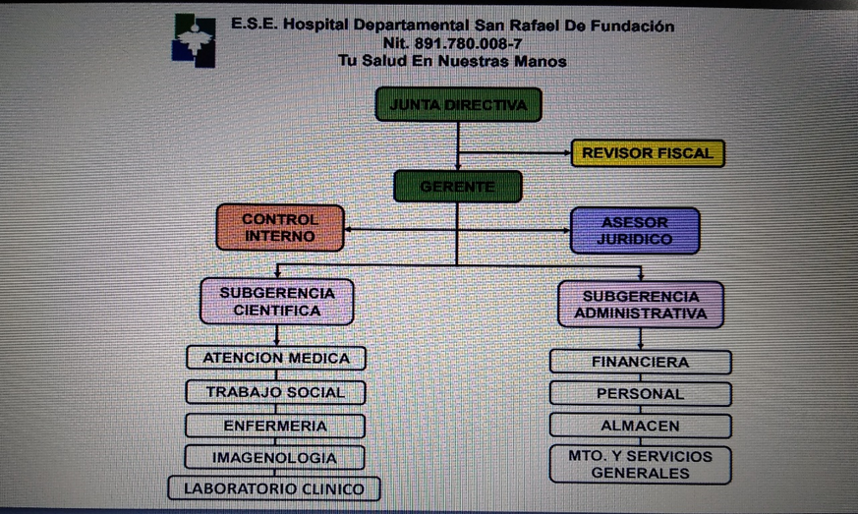

- MAPA DE PROCESOS

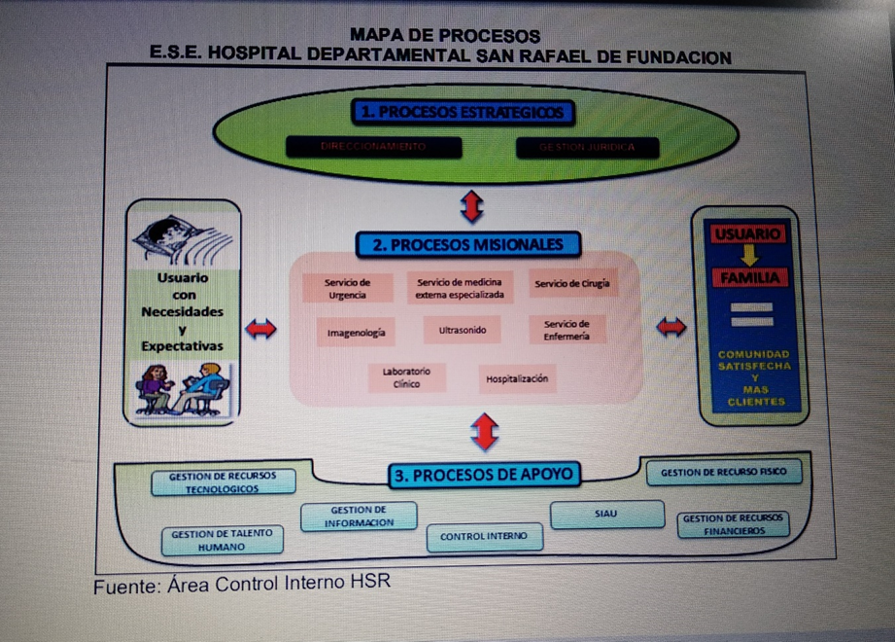

- VISIÓN ESTRATÉGICA DEL PINAR:

“En el año 2020 el Hospital San Rafael de Fundación, será modelo de referencia en la implementación de buenas prácticas en Gestión Documental en el departamento.”

- OBJETIVO DEL PINAR

1. Adecuar los espacios físicos necesarios dentro de la Entidad para cumplir con los requisitos técnicos y legales necesarios para la conservación y administración de los documentos de los archivos.
2. Mantener y desarrollar en el personal vinculado a la gestión documental y la administración de archivos las habilidades y actitudes necesarias, con el fin de incrementar la capacidad individual y colectiva y contribuir al cumplimiento de la misión institucional y documental en aspectos relacionados con la gestión y administración de los archivos.
3. Definir políticas para el manejo y la gestión documental y administración de archivos al interior del Hospital San Rafael De Fundación con el propósito de establecer líneas de comportamiento y operación que aseguren un manejo eficiente y eficaz de los mismos.
4. Crear los espacios al interior del Hospital San Rafael De Fundación para la integración de los planes y proyectos institucionales con la gestión documental con el fin de asegurar una coordinación permanente que permita una gestión efectiva de las actividades de la entidad y de los archivos con

- POLÍTICA DE GESTIÓN DOCUMENTAL:

“El Hospital San Rafael De Fundación está comprometida con el valor estratégico de sus documentos físicos, electrónicos, audiovisuales entre otros, buscando garantizar una eficiencia administrativa en la gestión Documental, preservando la memoria institucional garantizando las condiciones de conservación y preservación de los documentos en búsqueda de cumplir con transparencia el acceso a la información pública, la rendición de cuentas y la atención a las solicitudes de los ciudadanos.”

- OBJETIVOS DE LA POLÍTICA:

1. Realizar un diagnóstico y levantarlos instrumentos Archivísticos de Acuerdo al sistema de gestión
2. Garantizar la adecuada organización de los archivos de gestión de acuerdo a la TRD
3. Implantar un sistema de correspondencia ORFEO en la E.S.E. (sin licencia)
4. Intervenir el Fondo Documental Administrativo Acumulado del Hospital San Rafael De Fundación
5. Elaboración de tabla de valoración documental para los fondos del Hospital San Rafael
6. Administrar el Archivo
7. Normalizar la producción documental del Hospital San Rafael De Fundación
8. Diseñar el Sistema Interno de Conservación – SIC
9. Intervenir el archivo de gestión de Historia Clínica
10. Diseñar el Sistema de Gestión Electrónica de Documentos de Archivo (SGDEA) Hospital San Rafael De Fundación
- DESPLIEGUE Y MEDICION DE LA POLITICA

NOMBRE POLITICA | GESTION DOCUMENTAL
POLITICA | “El Hospital San Rafael De Fundación está comprometida con el valor estratégico de sus documentos físicos, electrónicos, audiovisuales entre otros, buscando garantizar una eficiencia administrativa en la gestión Documental, preservando la memoria institucional garantizando las condiciones de conservación y preservación de los documentos en búsqueda de cumplir con transparencia el acceso a la información pública, la rendición de cuentas y la atención a las solicitudes de los ciudadanos.”
JUSTIFICACION | La función archivística de la entidad debe ser un componente incluido y alineado con estos elementos de la planeación estratégicas de la entidad, con los que se convierte en un coadyuvante en la consecución del cumplimiento de la misión de la E.S.E.
LINEA DE INTERVENCION | Gestión documental, Gestión de la Información en la organización, seguridad y confidencialidad de la información
OBJETIVO | Garantizar la elaboración, implementación, medición, y mejora de sus instrumentos archivísticos independientemente de su medio de soporte en la búsqueda de la perseverancia de la memoria institucional
OBJETIVOS ESPECIFICOS | 1. Realizar un diagnóstico y levantarlos instrumentos Archivísticos de Acuerdo al sistema de gestión
 | 2. Garantizar la adecuada organización de los archivos de gestión de acuerdo a la TRD
 | 3. Implantar un sistema de correspondencia ORFEO en la E.S.E. (sin licencia)
 | 4. Intervenir el Fondo Documental Administrativo Acumulado del Hospital San Rafael De Fundación
 | 5. Elaboración de tabla de valoración documental para los fondos del Hospital San Rafael
 | 6. Administrar el Archivo
 | 7. Normalizar la producción documental del Hospital San Rafael De Fundación
 | 8. Diseñar el Sistema Interno de Conservación – SIC
 | 9. Intervenir el archivo de gestión de Historia Clínica
 | 10. Diseñar el Sistema de Gestión Electrónica de Documentos de Archivo (SGDEA) Hospital San Rafael De Fundación

- MAPA DE RUTAS

OBJETIVOS | PLANES | CORTO PLAZO | MEDIANO PLAZO | LARGO PLAZO
1. Adecuar los espacios físicos necesarios dentro de la Entidad para cumplir con los requisitos técnicos y legales necesarios para la conservación y administración de los documentos de los archivos. | Con la Dirección de Gestión Corporativa gestionar los recursos necesarios para la adecuación de los nuevos espacios adquiridos para el archivo de la entidad. | X | X
 | Realizar actividades que conlleven a establecer la viabilidad técnica para la construcción de un espacio propio para el mantenimiento del archivo de la Entidad |  |  | X
2. Mantener y desarrollar en el personal vinculado a la gestión documental y la administración de archivos las habilidades y actitudes necesarias, con el fin de incrementar la capacidad individual y colectiva y contribuir al cumplimiento de la misión institucional y documental en aspectos relacionados con la gestión y administración de los archivos. | Incluir en la inducción de la entidad los perfiles necesarios de personal que se adecuen a las necesidades del área de archivo al momento de vincular personal. | x
 | Definir programas de inducción y reinducción en temas de archivos y documentos | x
 | Diseñar actividades de capacitación permanentes en temas de archivo y gestión documental, y la gestión del cambio. |  | x | x
3. Definir políticas para el manejo y la gestión documental y administración de archivos al interior del Hospital San Rafael De Fundación con el propósito de establecer líneas de comportamiento y operación que aseguren un manejo eficiente y eficaz de los mismos. | Realizar una actualización del diagnóstico de la situación actual de la gestión documental |  | x
 | Actualizar el fondo documental de acuerdo a las nuevas funciones |  | x
 | crear estrategias de divulgación y seguimiento para su implementación |  | x
4. Crear los espacios al interior del Hospital San Rafael De Fundación para la integración de los planes y proyectos institucionales con la gestión documental con el fin de asegurar una coordinación permanente que permita una gestión efectiva de las actividades de la entidad y de los archivos con los de la entidad | Realizar un proceso de socialización al interior del comité directivo la importancia de contar con una Gestión Documental fortalecida en el Hospital San Rafael para la gestión de la misma |  | x

- HERRAMIENTA DE SEGUIMIENTO – INDICADORES

OBJETIVO | PLANES | INDICADOR
1. Adecuar los espacios físicos necesarios dentro de la Entidad para cumplir con los requisitos técnicos y legales necesarios para la gestión de archivo y documental. | Con la Dirección de Gestión Corporativa gestionar los recursos necesarios para la adecuación de los nuevos espacios adquiridos para la documentación del Archivo Central de la HOSPITAL SAN RAFAEL DE FUNDACION. | Porcentaje de Dotación completa para el funcionamiento de los espacios en donde se lleva a cabo la administración del archivo.
 | Realizar actividades que conlleven a establecer la viabilidad técnica para la construcción de un espacio propio para el manejo y conservación de la documentación del archivo de la Entidad | Número de actividades realizadas que propicien la construcción del espacio.
2. Mantener y desarrollar en el personal vinculado a los Programas de Gestión Documental y Administración de Archivo las habilidades y actitudes necesarias, con el fin de incrementar la capacidad individual y colectiva para contribuir al cumplimiento de la misión institucional y documental | Incluir en el manual de funciones de la entidad los perfiles necesarios de personal que se adecuen a las necesidades del área de archivo al momento de vincular personal. | Contar con el 100% de los perfiles actualizados que cumplan con las condiciones técnicas para realizar la gestión documental
 | Definir programas de inducción y reinducción en temas de archivo y gestión documental. | Número de programas de inducción y reinducción realizados con los nuevos programas
 | Diseñar actividades de capacitación permanentes en temas de archivo y gestión documental, y la gestión del cambio. | Número de actividades de capacitación realizadas.
3. Definir políticas para el manejo y la gestión del archivo al interior del Hospital San Rafael De Fundación con el propósito de establecer líneas de comportamiento y operación que aseguren un manejo eficiente y eficaz de los mismos. | Realizar una actualización del diagnóstico de la situación actual de la gestión documental | Contar con la identificación de variables a medir en el diagnóstico y establecimiento de la metodología y Aplicación de la metodología definida.
 | Actualizar el fondo documental de acuerdo a las nuevas funciones | Definir las actividades para la actualización de las nuevas funciones
 | crear estrategias de divulgación y seguimiento para su implementación | Reuniones con las áreas para dar a conocerlas
4. Crear los espacios al interior del Hospital San Rafael De Fundación para la integración de los planes y proyectos institucionales con la gestión documental con el fin de asegurar una coordinación permanente que permita una gestión efectiva de las actividades de la entidad y de los archivos con los de la entidad | Realizar un proceso de socialización al interior del comité directivo la importancia de contar con una Gestión Documental fortalecida en el Hospital San Rafael para la gestión de la misma | Número de comités en donde participa el grupo de gestión documental y Número de actividades de socialización realizadas.

- APROBACIÓN Y PUBLICACIÓN

El Comité Interno del Hospital San Rafael De Fundación en sesión del día aprobó el Plan Institucional de Archivos – PINAR.

En virtud de lo anterior deberá procederse a la publicación del mismo en la página Web de la entidad, en formato PDF, con la finalidad de dar a conocer, socializarlo con el personal de la entidad y dar acceso e información a la ciudadanía, en cumplimiento de lo establecido por la Ley 1712 de 2014.

El Hospital San Rafael De Fundación deberá actualizar el Plan Institucional de Archivos – PINAR - una vez se cumplan los tiempos de articulación del mismo o cuando las circunstancias lo exijan o cuando en la modificación de funciones se requiera, lo anterior siguiendo las instancias de aprobación y publicación.

Elaborado por: Juan Francisco Ortega  Asesor de Gerencia | Revisado por: Gustavo De La Ossa  Responsable del Área de Calidad | Aprobado por: Dra. Diana Esther Celedón Sánchez  Gerente
Fecha: 2021-01-13 | Fecha: 2021-01-14 | Fecha: 2021-01-14

